Генерация текста - описания к картинке
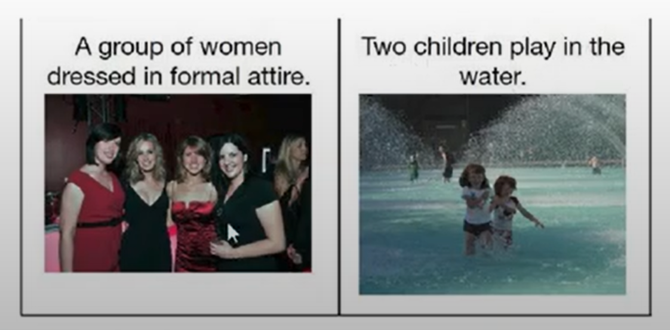

Создать нейросети к каждому типу задач и описать эти задачи

1)
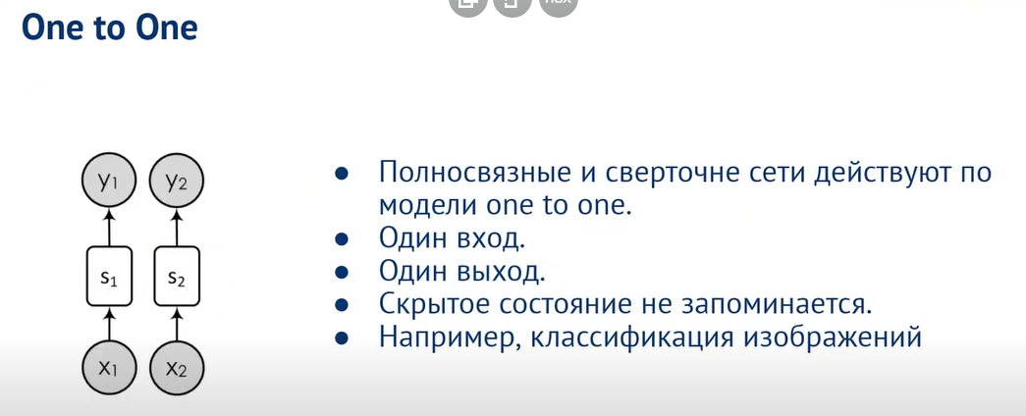

2)
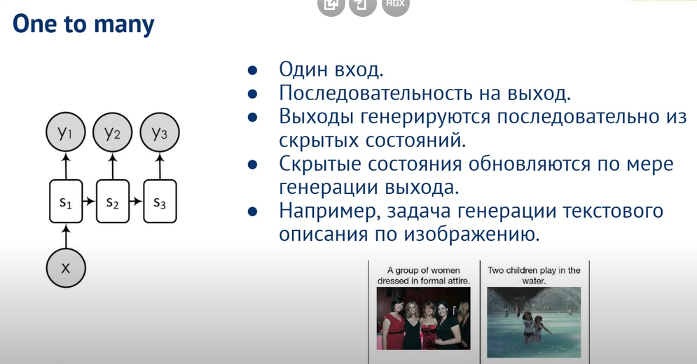

3)
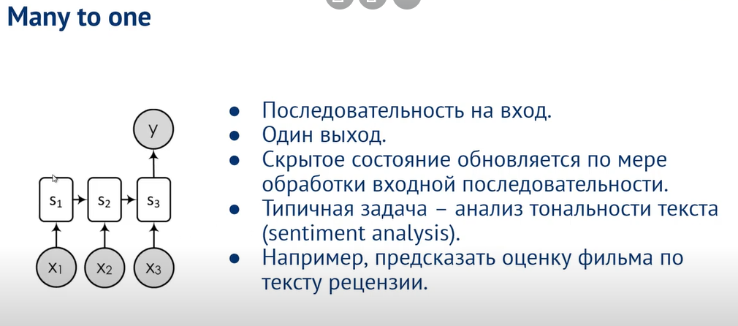
текст письма спам или нет

4)
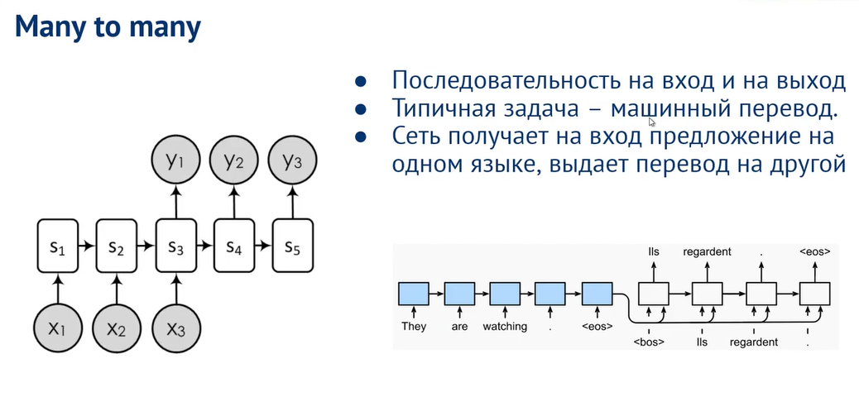
машинный перевод

Сверточные LSTM, для прогнозирования погоды.
Обработка изображений с помощью LSTM???
https://paperswithcode.com/method/convlstm

RNN для предсказания музыки

DLSS 4

Nvidia недавно представила новую версию dlss (deep learning super sampling) - dlss 4.

Верно ли утверждение, что увеличение fps за счёт deep learning технологии DLSS 4 - это не настоящий прирост fps?

Если мы говорим о увеличении количества кадров в обычном видео с помощью диплернинга - это абсолютное благо.

Но если мы говорим именно об вычислениях и полезности вычисленных результатов?
Понятно, что не все кадры - это реальные кадры, полученные с помощью вычислений GPU.
Допустим, что мы говорим о физике, то не все расчеты полета тела под углом, получены с помощью физических законов - а значит имеют меньшую ценность для научных задач???
Но при этом, мы сами решаем с какой степенью точности или как много точек нам нужно рассчитать. А добавление остальных точек - это лишь аппроксимация, которая нужна для плавности или дифференцируемости или хз чего.

Таким образом, добавление сгенерированных с помощью ИИ кадров в рассчитанные интервалы - это по сути аппроксимация графика. При этом точность графика мы можем установить, до приемлемых значений. А дополнительные кадры нужны для плавности отрисовки.

